Kovo 8 dienos pamoka
Virtual tour in the British Museum
Virtualus turas po Britų muziejų: https://britishmuseum.withgoogle.com/

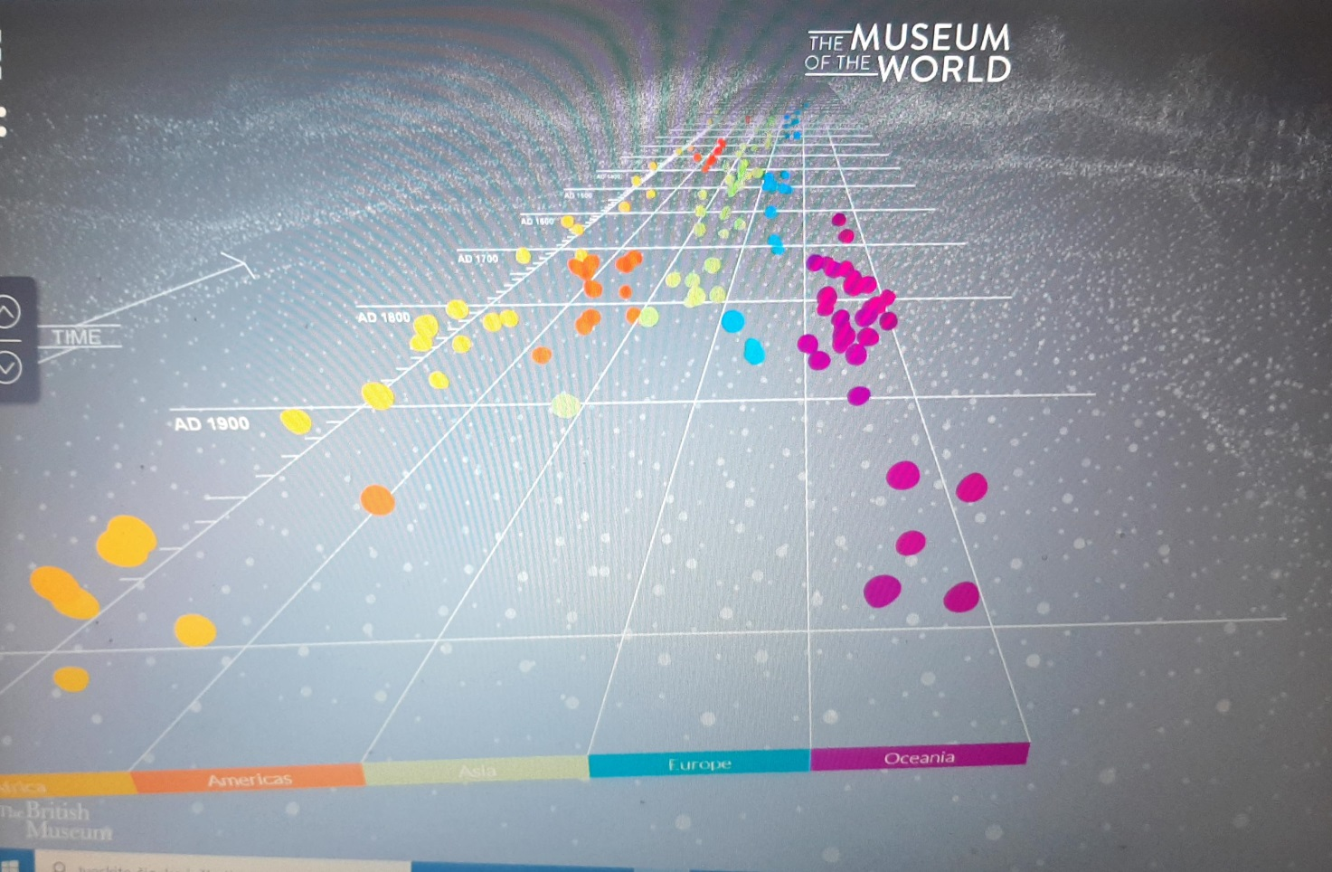

Kovo 9 dienos pamoka
Virtual tour in New York Guggenheim museum
Niujurko Gugenheimo muziejaus turas: http://tiny.cc/m5iclz
